钛-钢爆炸复合板界面硬度测试方法

编

制

说

明

西安汉唐分析检测有限公司

2019年3月7日

钛-钢爆炸复合板界面硬度测试方法
编制说明
- 工作简况
- 项目的必要性简述
钛钢爆炸复合双金属板是近二十年发展起来的制备金属材料的新工艺方法。这种复合板综合地发挥了基材和复材的各自独特性能；它既有钛的优异的抗腐蚀性能，又保证了足够的强度和低廉的成本。目前，复合板被广泛应用在电厂建设、石油化工、医药工程、轻工业生产、及汽车等行业，尤其在压力容器的制造中。复合板发展至今已形成多种产品。如钛及钛合金复合材料、不锈钢/钢复合材料、有色金属及其合金复合材料、三层甚至多层复合材料等，复合的方法通常有爆炸复合、轧制复合等。爆炸复合多层金属材料在国内外正被推广应用，有着广阔的市场和巨大的潜力。爆炸焊合的基本原因是接触面上生成薄溶化凝固层。在冲击波作用下，界面处金属在超过屈服应力数十倍的应力作用下，其再结晶规律也是特殊的，爆炸能传递到界面，其微观上是不均匀的。局部地区使金属溶化，非溶化区中，由于热作用也发生了扩散，爆炸焊是溶化和扩散共同作用的结果。爆炸焊合的界面在抗剪切，抗疲劳裂纹扩展和抗剪切疲劳性能方面超过了基体。但如复合前板材表面不洁净会造成复合界面上存在缺陷，或者不适当的工艺下过分强烈的冲击，造成界面附件微裂纹，钛钢复合界面常常表现为脆性和高强度。
由于钛钢复合板界面组织的特殊性，常分为波形结合区、连续溶化型结合区、混合型结合区、直接接触的平面结合区、溶化块、溶化层等。而钛钢复合板界面硬度对于复合板后期的加工工艺具有非常重要的指导意义。因无相关国家标准及行业标准规范复合钢板界面硬度的测量计算过程，对复合钢板实际工艺操作者造成困扰。
- 适用范围
本标准适用于钛-钢爆炸复合板的界面硬度测定。
- 可行性
西安汉唐分析检测有限公司是西北有色金属研究院（集团）下属的第三方检测机构。1965年成立至今，公司已在西安宝鸡两地三区建成标准化实验室，检测面积10000余平方米，设备200余台（套），设备资产上亿元。现有员工124名，其中技术人员70余名（教授8名，高级工程师32名，注册计量师10名）。公司是国内最大的钛合金检测机构、国内最全面的金属复合材料检测机构、国内唯一核电堆芯材料的检测机构、金属材料全领域检测机构。
公司是中国有色金属工业西北质量监督检验中心、陕西省有色金属产品质量监督检验站、陕西省有色金属材料分析检测与评价中心、陕西省核工业用金属材料检测与评价服务平台、稀有金属检测信息化管理及共享平台、稀有金属材料安全评估与失效分析中心、工业（稀有金属）产品质量控制和技术评价实验室的主体单位，同时被国家质量监督检验检疫总局确定为钛及钛合金加工产品、铜及铜合金管材生产许可证检验机构实施单位，先后通过国家认证认可监督委员会(CMA)、中国合格评定国家认可委员会(CNAS)和国防科技工业实验室认可委员会(DILAC)认证，是由政府部门授权、具有法定第三方公正地位的产品质量检验机构。
- 拟要解决的主要问题
本标准旨在确定一种准确可靠的检测方法分析钛-钢爆炸复合板界面硬度。为使本标准具有相对普遍的指导意义，我们在标准的适用性、科学性及合理性方面做了大量的工作，起草小组人员收集和查询了目前国内外关于钛-钢爆炸复合板界面硬度测试的资料，结合国内爆炸复合板生产现状，并参考国内多家相关企业已建立的钛-钢爆炸复合板界面硬度测试的企业标准，并通过实验分析，编写了本标准，希望本标准能满足国内生产企业和使用单位的需求。
—任务来源
根据工信部《关于下达2018年第二批协会标准制修订计划的通知》（中色协科字[2018]75号）精神，由西安汉唐分析检测有限公司负责起草《钛-钢爆炸复合板界面硬度测试方法》行业标准，项目计划编号2018-0606T-YS，项目完成年限2020年。
—标准项目编制单位、起草人
本标准由西安汉唐分析检测有限公司负责起草。
本标准由宝钛集团有限公司、南京宝色股份公司、中船重工725所、广东省工业分析检测中心参加起草。
本标准主要起草人：武晶晶、***
—主要工作过程
西安汉唐分析检测有限公司接到工信部下达的制定任务后，成立标准编制组，召开了标准项目编写启动会议，会议上进行了任务落实，参与单位有宝钛集团有限公司、南京宝色、中船重工725所、广州有色金属研究院。本项目主要工作过程经过以下几个阶段：
（1）2018年7月成立标准编制组，并明确了工作的职责和任务。
（2）2018年7月~2018年9月对钛-钢爆炸复合板界面硬度检测方法的生产检测需求和方法状进行了相关资料的收集整理。
（3）2018年10月~2019年1月通过对钛-钢爆炸复合板界面硬度检测方法技术资料的总结分析形成了《钛-钢爆炸复合板界面硬度测试方法》的草案，交宝钛集团有限公司、南京宝色股份公司、中船重工725所、广东省工业分析检测中心进行了验证并征求意见。
（4）2019年3月四家单位相关专家对本标准的征求意见稿提出了宝贵的意见和建议。本标准编制小组对所有反馈的意见和建议进行讨论后，对征求意见稿进行修改，形成征求意见稿。
二、标准编制原则
1.标准编制原则
a）科学性原则：在对国内、外爆炸复合板界面硬度试验方法进行调研的基础上，结合若干年爆炸复合板界面硬度检测的经验，制定本标准条款、技术参数等；
b）适用性原则：本标准是在对行业调研的基础上，根据技术发展水平及测试数据确标准适用范围，对爆炸复合板生产、加工企业及使用单位及设计单位都有较强的指导意义和适用性。
c）规范性原则：本标准严格按照GB/T 1.1-2009《标准化工作导则第1部分：标准的结构和编写》给出的规则进行编写。
三、标准主要内容的确定依据
为使本标准具有相对普遍的指导意义，我们在标准的适用性、科学性及合理性方面做了大量的工作，起草小组人员收集和查询了目前国内外关于钛-钢爆炸复合板界面硬度测试的资料，结合国内爆炸复合板生产现状，并参考国内多家相关企业已建立的钛-钢爆炸复合板界面硬度测试的企业标准，并通过实验分析，编写了本标准，希望本标准能满足国内生产企业和使用单位的需求。
1检测范围
由于钛-钢爆炸复合板生产过程的特殊性决定界面硬度对于爆炸复合板具有非常重要的意义，因此，本标准适用于所有尺寸的钛-钢爆炸复合板。
2一般要求
按目前国内标准编写的规范，并参考国内其它标准内容，确定了术语和定义，规定了设备的要求，试样的要求，具体的试验方法和数值修约的要求。
3检测原理
钛-钢爆炸复合板在爆炸复合过程中，钛板和钢板的结合界面由于高温高压导致彼此间原子向另一方扩散，在冲击波作用下，界面处金属在超过屈服应力数十倍的应力作用下，其再结晶规律也是特殊的，爆炸能传递到界面，其微观上是不均匀的。局部地区使金属溶化，非溶化区中，由于热作用也发生了扩散，因此就在结合界面两侧产生了波峰波谷交替出现的结合层，结合层的硬度值会明显高于金属基体的硬度值。
而布氏硬度和洛氏硬度压头较大，很难准确测量结合界面处的硬度值，因此为了准确表征钛-钢爆炸复合板结合界面的硬度值，采用显微维氏硬度测试在结合界面两侧并紧挨结合界面的位置的波峰波谷出进行测试。
4设备
4.1数显显微维氏硬度计
硬度计应符合《金属材料 维氏硬度试验第 2 部分 硬度计的检验与校准》中的规定，在要求的试验力范围内施加规定的试验力。
4.2维氏硬度计压痕测量装置应符合《金属材料维氏硬度试验第 2 部分硬度计的检验与校准》中的相应要求。
5试样
5.1由于钛-钢爆炸复合板钛材厚度通常小于15mm，而钢材通常较厚，因此，为了在试样待测面包含足够多的波界面波形，则规定试样钛材保留原厚度，钢材材保留 5mm，长和宽均为 15mm 的长方体试样，硬度测试面应为金属复合材料的纵向面；
5.2由于本试验为显微硬度试验，因此对试样待测面的粗糙度和水平要求较高，因此样品的测试面与其相对面应平行。建议将锯切加工后的样品毛坯料用刨床进行精加工。试样制备必须避免机加工步骤中产生的任何损伤，例如由于过热或冷加工引起。
5.3为了保证测试结果准确，不允许在结合界面出现台阶，必须保证复合板基、复层在同一个水平面上，结合界线的宽度和深度不能影响对硬度压痕的形状。
5.4在试验中，压痕周长，特别是压痕顶端应在显微镜视场内能清晰的分辨出来。
5.5为了获得最佳的测量结果，在检测前需要对样品的基材进行浅腐蚀，腐蚀深度以不影响压痕尺寸测量精度为宜。
6试验程序
6.1试验一般在室温下进行。
6.2通过前期试验总结出，使用0.5Kgf试验力进行测试。当试验力太小，压痕太小，爆炸复合板界面两侧形成的融化块
6.3在钛-钢爆炸复合板样品的测试表面上所选择的压痕位置应按照图 1 所示：其中界线两侧的压痕应选择结合界线的波峰或波谷处，压痕菱形距离界线最近的的一个端点与界线的距离不应超过10μm；检查钛材基体硬度值时，压痕中心到结合界线的距离必须大于1.4mm，而检查钢材基体硬度值时，压痕中心到结合界线的距离必须大于1.2mm。
6.4当爆炸复合板复层厚度小于1.4mm时，可不测量复层基体硬度值。
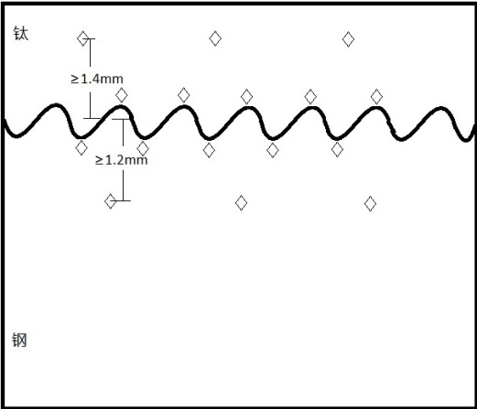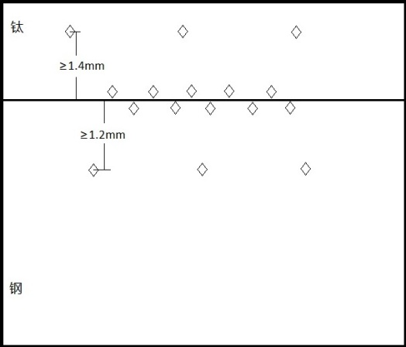
a.有明显波峰波谷试样硬度压痕分布 b.无明显波峰波谷试样硬度压痕分布
图1.界面硬度压痕分布示意图
7验证试验
验证试验共分参数验证、实验室间比对验证。具体参见《钛-钢爆炸复合板界面硬度测试方法 验证试验报告》
8结论
通过试验证明钛-钢爆炸复合板界面硬度测试方法操作简便，测试结果及精密度和准确度良好，能够满足钛-钢爆炸复合板界面硬度的检测要求，推荐为行业标准。
四、与国外同类标准水平比较
经查，本标准目前尚无相应的标准测定方法，其技术内容具有国内先进水平。
五、与现行的法规、标准的关系
本标准的制定与现行标准没有冲突，且符合我国目前法律、法规的规定。
六、重大分歧意见的处理和依据
无。
七、标准作为强制性或推荐性标准的建议
建议该标准为推荐性行业标准。
八、贯彻标准的要求和措施建议
本标准属于钛-钢复合板产品重要的理化检测方法之一，为使标准在行业内更好地发挥作用，建议针对本标准制定切实可行的贯彻措施，做好宣传培训工作，让其在行业内得以广泛推广。同时，对标准的执行情况进行跟踪调查，及时发现标准执行过程中的问题，不断完善，提升标准水平，提高标准的科学性、合理性、协调性和可操作性。
九、废止现有有关标准的建议
此标准为新制定。无需要废止现有标准。
十、其他应予说明的事项
无。
十一、预期效果
本标准充分考虑了我国钛钢爆炸复合板生产企业和使用加工企业的生产工艺水平。本标准颁布执行后，可以规范钛-钢爆炸复合板界面硬度的检测工作，满足复合板生产市场的需求，有利于市场公平交易，有较大的社会效益。

《钛-钢爆炸复合板界面硬度测试方法》
行业标准编制小组
2019年3月

